ĐỀ CƯƠNG ĐỀ TÀI
XÂY DỰNG HỆ THỐNG FIREWALL KẾT HỢP SITE-TO-SITE VPN NHẰM BẢO MẬT KẾT NỐI GIỮA CÁC CHI NHÁNH DOANH NGHIỆP.
Thành viên nhóm 17
MSSV | Tên
231A010876 | Lê Minh Hoàng
231A011101 | Nguyễn Minh Hào
231A010347 | Nguyễn Minh Đức Huy
231A010591 | Phạm Nguyễn Hà Phi
231A010693 | Tô Thiên Phúc

1. Lý do chọn đề tài
1.1. Lý do khách quan
Trong bối cảnh chuyển đổi số, các doanh nghiệp thường có nhiều chi nhánh và cần trao đổi dữ liệu qua mạng Internet. Việc truyền dữ liệu trực tiếp trên Internet tiềm ẩn nhiều nguy cơ về an toàn thông tin như nghe lén, đánh cắp dữ liệu, giả mạo, truy cập trái phép và tấn công vào hệ thống mạng nội bộ.
Firewall là một trong những giải pháp quan trọng và cần thiết giúp kiểm soát và lọc lưu lượng mạng, ngăn chặn các kết nối không được phép giữa mạng nội bộ và Internet. Tuy nhiên, Firewall chỉ tập trung vào việc kiểm soát lưu lượng và không tự bảo vệ toàn bộ nội dung dữ liệu truyền giữa các chi nhánh.
Site-to-Site VPN cho phép thiết lập một đường hầm bảo mật giữa các mạng nội bộ của doanh nghiệp thông qua Internet. Dữ liệu truyền qua VPN có thể được mã hóa và xác thực, giúp hạn chế nguy cơ bị nghe lén hoặc thay đổi trong quá trình truyền.
Do đó, việc kết hợp Firewall và Site-to-Site VPN tạo thành một mô hình bảo mật nhiều lớp, vừa kiểm soát truy cập mạng vừa bảo vệ dữ liệu trao đổi giữa các chi nhánh.
1.2. Lý do chủ quan
Đề tài phù hợp với kiến thức chuyên ngành An toàn thông tin, đặc biệt là các nội dung về Firewall, VPN, bảo mật mạng, mã hóa và phân tích lưu lượng mạng.
Thông qua việc xây dựng mô hình thực nghiệm, đề tài giúp sinh viên:
- Củng cố kiến thức về kiến trúc mạng doanh nghiệp.
- Hiểu nguyên lý hoạt động của Firewall, Site-to-Site VPN.
- Thực hành cấu hình Firewall và VPN trên Ubuntu Server.
- Đánh giá mức độ an toàn của hệ thống thông qua các tình huống kiểm thử.
- Có thêm kinh nghiệm triển khai các giải pháp bảo mật mạng trong môi trường thực tế.
2. Mục tiêu
2.1. Mục tiêu tổng quát
Xây dựng và triển khai mô hình Firewall kết hợp Site-to-Site VPN nhằm bảo mật kết nối và kiểm soát lưu lượng trao đổi giữa các chi nhánh của doanh nghiệp trên môi trường Internet.
2.2. Mục tiêu cụ thể
Đề tài hướng đến các mục tiêu sau:
- Nghiên cứu kiến trúc mạng và các yêu cầu bảo mật trong mô hình doanh nghiệp có nhiều chi nhánh.
- Tìm hiểu nguyên lý hoạt động của Firewall và các cơ chế lọc gói tin.
- Tìm hiểu nguyên lý hoạt động của VPN và mô hình Site-to-Site VPN.
- Nghiên cứu các giao thức và công nghệ VPN phù hợp, chẳng hạn IPsec.
- Xây dựng mô hình mạng gồm:
  - Chi nhánh 1.
  - Chi nhánh 2.
  - Firewall/VPN Gateway.
  - Mạng Internet giả lập.
  - Máy chủ và máy trạm nội bộ.
- Cấu hình Firewall để:
  - Kiểm soát lưu lượng vào/ra.
  - Cho phép các dịch vụ cần thiết.
  - Chặn các kết nối không được phép.
  - Hạn chế truy cập giữa các vùng mạng.
- Thiết lập Site-to-Site VPN giữa các chi nhánh.
- Kiểm tra khả năng kết nối và truyền dữ liệu giữa hai mạng nội bộ thông qua VPN.
- Thực hiện một số kiểm thử nhằm đánh giá khả năng bảo vệ của hệ thống.
- Đánh giá ưu điểm, hạn chế và khả năng ứng dụng mô hình vào môi trường doanh nghiệp thực tế.
3. Đối tượng nghiên cứu
Đối tượng nghiên cứu của đề tài bao gồm:
- Firewall và cơ chế kiểm soát lưu lượng mạng.
- Site-to-Site VPN.
- Công nghệ IPsec VPN.
- Cơ chế mã hóa và xác thực trong VPN.
- Chính sách Firewall và Access Control.
- Kiến trúc mạng doanh nghiệp có nhiều chi nhánh.
- Lưu lượng mạng giữa các chi nhánh.
- Hệ điều hành Ubuntu Server dùng để triển khai Firewall/VPN.
3.1. Tính thực tiễn
Đề tài có tính thực tiễn cao vì mô hình có thể áp dụng cho các doanh nghiệp có nhiều văn phòng hoặc chi nhánh cần trao đổi dữ liệu thông qua Internet.
Trong mô hình thực tế:
- Firewall tại mỗi chi nhánh kiểm soát lưu lượng mạng.
- VPN Gateway thiết lập đường hầm bảo mật giữa hai chi nhánh.
- Dữ liệu giữa LAN A và LAN B được truyền qua VPN.
- Các kết nối không được phép sẽ bị Firewall chặn.
Mô hình có thể mở rộng từ 2 chi nhánh lên nhiều chi nhánh khi doanh nghiệp phát triển.
4. Phạm vi nghiên cứu
4.1. Phạm vi nghiên cứu
Đề tài tập trung nghiên cứu:
- Tổng quan về Firewall.
- Các chức năng cơ bản của Firewall.
- Chính sách lọc và kiểm soát gói tin.
- Tổng quan về VPN.
- Site-to-Site VPN.
- IPsec và các thành phần liên quan.
- Mã hóa và xác thực dữ liệu trong VPN.
- Kiến trúc mạng doanh nghiệp nhiều chi nhánh.
- Các nguy cơ khi truyền dữ liệu giữa các chi nhánh thông qua Internet.
- Các tiêu chí đánh giá hệ thống Firewall kết hợp VPN.
Đề tài không đi sâu vào các giải pháp Firewall thương mại quy mô lớn hoặc các hệ thống VPN có kiến trúc quá phức tạp.
4.2. Phạm vi ứng dụng
Đề tài xây dựng mô hình thử nghiệm trên môi trường máy ảo với:
- Ubuntu Server không sử dụng giao diện đồ họa.
- Firewall được triển khai bằng các công cụ có sẵn trên Linux.
- Site-to-Site VPN được triển khai giữa hai Firewall/VPN Gateway.
- Mạng Internet được mô phỏng trong môi trường lab.
- Các máy Client/Server được sử dụng để kiểm tra kết nối.
Mô hình dự kiến:
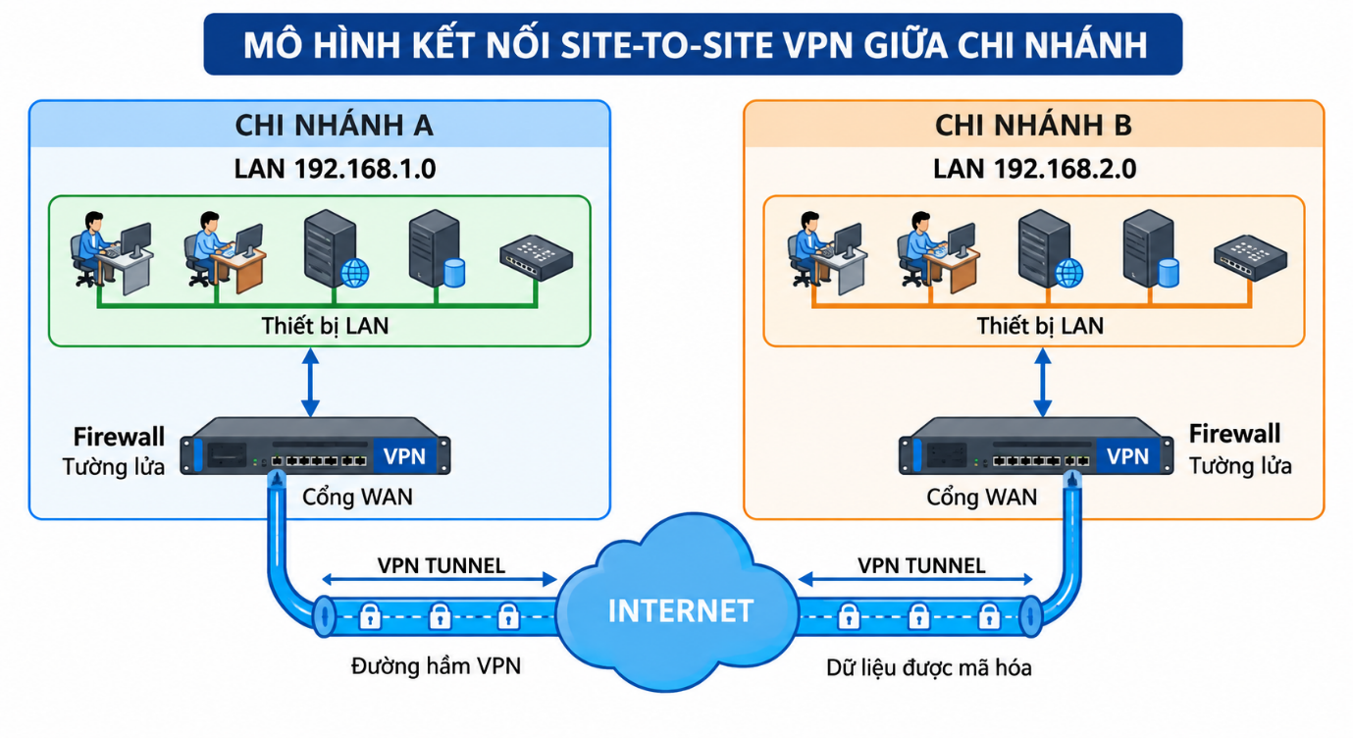
Các chức năng dự kiến triển khai
Chức năng | Nội dung
Firewall | Lọc và kiểm soát lưu lượng
NAT | Chuyển đổi địa chỉ mạng khi cần
Routing | Định tuyến giữa các mạng
Site-to-Site VPN | Kết nối LAN hai chi nhánh
File Sharing | Chuyển file giữa chi nhánh qua VPN
IPsec | Mã hóa và xác thực đường truyền
Access Control | Kiểm soát quyền truy cập
Logging | Ghi nhận hoạt động mạng
Kiểm thử | Ping, truy cập dịch vụ, kiểm tra port và lưu lượng

5. Phương pháp nghiên cứu
Đề tài sử dụng kết hợp nhiều phương pháp nghiên cứu và thực nghiệm.
5.1. Phương pháp nghiên cứu tài liệu
Thu thập và nghiên cứu các tài liệu liên quan đến:
- Firewall.
- VPN.
- IPsec.
- Linux Firewall.
- Ubuntu Server.
- Network Security.
- FireWall Rules.
- Mạng máy tính.
- Các tiêu chuẩn và tài liệu kỹ thuật liên quan.
5.2. Phương pháp phân tích
Phân tích:
- Các nguy cơ bảo mật khi kết nối các chi nhánh qua Internet.
- Yêu cầu bảo mật của hệ thống.
- Các loại lưu lượng cần cho phép/chặn.
- Cơ chế hoạt động của Firewall.
- Cơ chế tạo đường hầm và mã hóa của VPN.
5.3. Phương pháp mô phỏng
Xây dựng mô hình mạng doanh nghiệp gồm 2 chi nhánh, trong đó mỗi chi nhánh có một Firewall/VPN Gateway.
Các phần mêm/ hệ điều hành sử dụng:
- Phần mềm ảo hóa: VMware Workstation.
- FireWall/VPN: Ubuntu Server.
- Các máy Client: Linux CentOS 7
5.4. Phương pháp thực nghiệm
Tiến hành:
- Cấu hình địa chỉ IP.
- Cấu hình routing.
- Cài đặt và cấu hình Firewall.
- Xây dựng chính sách cho phép/chặn.
- Cài đặt và thiết lập Site-to-Site VPN.
- Kiểm tra kết nối giữa hai LAN.
- Kiểm tra truy cập dịch vụ.
- Phân tích lưu lượng VPN.
- Thực hiện các tình huống kiểm thử bảo mật.
5.5. Phương pháp đánh giá
Đánh giá hệ thống dựa trên:
- Khả năng kết nối giữa các chi nhánh.
- Khả năng chặn lưu lượng trái phép.
- Khả năng mã hóa dữ liệu.
- Khả năng xác thực hai đầu VPN.
- Khả năng ghi log.
- Tính ổn định của kết nối.
- Khả năng phát hiện và phân tích lưu lượng bất thường.
6. Tài liệu tham khảo
Ubuntu
- Ubuntu Documentation – Ubuntu Server Documentation.
Ubuntu Server Documentation
- …
Tóm tắt cấu trúc đề tài
ĐỀ TÀI:
XÂY DỰNG HỆ THỐNG FIREWALL KẾT HỢP SITE-TO-SITE VPN
NHẰM BẢO MẬT KẾT NỐI GIỮA CÁC CHI NHÁNH DOANH NGHIỆP
1. Lý do chọn đề tài
1.1. Khách quan
1.2. Chủ quan
2. Mục tiêu
2.1. Mục tiêu tổng quát
2.2. Mục tiêu cụ thể
3. Đối tượng nghiên cứu
3.1. Đối tượng
3.2. Tính thực tiễn
4. Phạm vi
4.1. Phạm vi nghiên cứu
4.2. Phạm vi ứng dụng
5. Phương pháp nghiên cứu
5.1. Nghiên cứu tài liệu
5.2. Phân tích
5.3. Mô phỏng
5.4. Thực nghiệm
5.5. Đánh giá
6. Tài liệu tham khảo

